**Конспект непосредственной образовательной деятельности детей в подготовительной группе на тему «Подарок маме на 8 Марта – корзина с цветами».(2 занятия)**

**Цель:** изготовление подарка маме – корзина с цветами, развитие конструктивных способностей.  
**Задачи**  
*Образовательная :* научить изготавливать подарок маме –корзину своими руками, расширить знания детей о значении праздника 8 Марта.  
*Развивающая:* развивать мелкую моторику, творческую фантазию, цветовосприятие, интонационную выразительность речи, память.  
*Воспитательная:* воспитывать любовь к маме.  
**Демонстрационный материал:** образец поделки, схема изготовления.  
**Раздаточный материал:** цветной картон, цветная бумага, ножницы, клей, салфетки, трубочки для коктейля, крышечка пластиковая от бутылки, пластилин, простой карандаш, , шаблон корзиночки, (все по количеству детей).  
**Методические приемы:**беседа-диалог, чтение стихов о маме, повторение правил техники безопасности, объяснение последовательности работы, физкультминутка «Подснежники», продуктивная деятельность, выставка, анализ работ, итог.  
**Ход занятия.**

**Беседа-диалог.** - Ребята, отгадайте загадку:  
Пришла, улыбнулась – утихли метели.  
Позванивать стал колокольчик капели,  
Река пробудилась, растаяли льды,  
Наряд белоснежный надели сады.  
Взревев, за работу взялись трактора.  
А птицы пропели: «Вить гнёзда пора!» (Весна).

— Назовите признаки весны.  
— После какого времени года наступает весна?  
— Назовите весенние месяцы.  
— Какой праздник мы отмечаем в марте?  
— Чей это праздник?

Сообщение темы занятия:   
В марте есть такой денек  
С цифрой словно кренделек  
Кто из вас, ребята знает,  
Цифра, что обозначает,   
Дети хором скажут нам:  
- Это праздник наших мам!

Какой скоро будет праздник?(8 Марта)  
А кого поздравляют в этот день ? (Всех женщин).

Самое прекрасное слово на земле – мама. Это первое слово, которое произносит человек, и звучит оно на всех языках одинаково нежно.  
Это говорит о том, что все люди почитают и любят матерей. Мать учит нас быть мудрыми, дает советы, заботится и оберегает нас. В этот день мужчины поздравляют всех женщин с праздником. И мы с вами не забудем поздравить своих мам, сестер, бабушек, девочек с этим праздником.

- Как ласково можно назвать маму?  
Дети: Мамочка, мамуля, маменька, мамулька и т.д.   
- Как ласково можно назвать бабушку?  
Дети: Бабуля, бабуленька и т.д  
- Как ласково можно назвать сестру?  
Дети: Сестренка, сестричка и т. д.

**Дидактическая игра «Мама и солнце или похож — не похож».**

- Посмотрите и скажите, пожалуйста, чем солнце и мама похожи , а чем отличаются друг от друга?

**Дети:** Они похожи — потому, что дают тепло. Они похожи — потому, что дают ласку. Они не похожи — потому, что солнце — это небесное светило, а мама живой человек.

- А кто из вас знает стихи о маме?

**Чтение стихов о маме.**

Мамочка, любимая, хорошая моя,  
Самая красивая, я люблю тебя!  
Ласковое солнышко светит на тебя,  
За окошком теплышко, ведь пришла весна.  
  
Вот, возьми корзинку, мама от меня,  
С праздником весны, цветочки для тебя.  
Будь такой же доброй, ласковой моей,  
Крепко обнимаю и люблю сильнее!

**………**  
Мама утречком проснется,  
Миру мама улыбнется,  
К маме утром поспешу,  
Маму крепко обниму.  
  
Маму первой я поздравлю,  
Ведь я мамочку люблю,  
Счастья маме пожелаю,  
Мамой очень дорожу!

**Объянение последовательности работы, используя схему.**   
Сегодня мы изготовим подарок маме – корзинку.

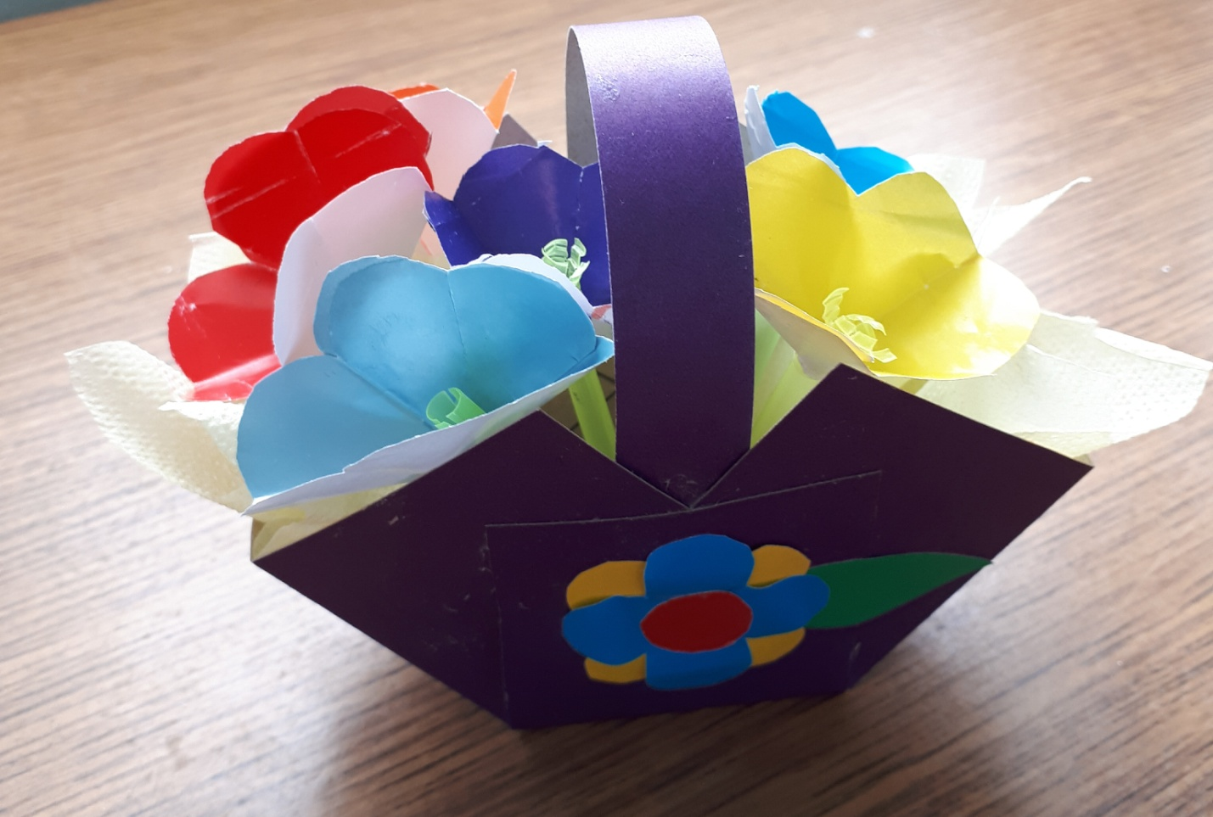

**Повторение правил безопасности и рабочего человека:**  
Ножницы лежат на столе с замкнутыми лезвиями. Передавать ножницы кольцами вперед с замкнутыми лезвиями, во время работы не размахивать ножницами.   
На столе должен быть порядок, работать аккуратно.  
Экономно расходовать материалы. Помогать своим товарищам, если они не справляются с работой.

**Физминутка Цветы**

Раз –два-три выросли цветы (сидели на корточках, встаем)  
К солнцу потянулись высоко: (тянутся на носочках)  
Стало им приятно и тепло! (смотрят вверх)  
Ветерок пролетал, стебелечки качал (раскачивают руками влево - вправо над головой)  
Влево качнулись- низко прогнулись. (наклоняются влево)  
Вправо качнулись – низко пригнулись. (наклоняются вправо)  
Ветерок убегай! (грозят пальчиком)  
Ты цветочки не сломай! (приседают)  
Пусть они растут, растут,  
Мамам радость принесут! (медленно приподнимают руки вверх, раскрывают пальчики)

**Краткое повторение последовательности и выполнение работы.(на первом занятии изготавливается и украшается корзинка)**

**Подведение итога.**

**На втором занятии изготавливаются цветы и помещаются в корзинку.**  
**Выставка, анализ работ.**

**Подведение итога.**

